城建易采集中采购平台操作手册

供应商微信绑定

广联达科技股份有限公司

2019年10月

一、供应商微信绑定

1、账号绑定：微信扫描二维码信息，点击我的进行登录，账户为注册联系人身份证号，密码为注册时密码；

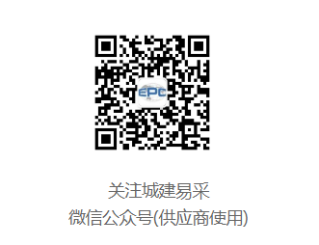

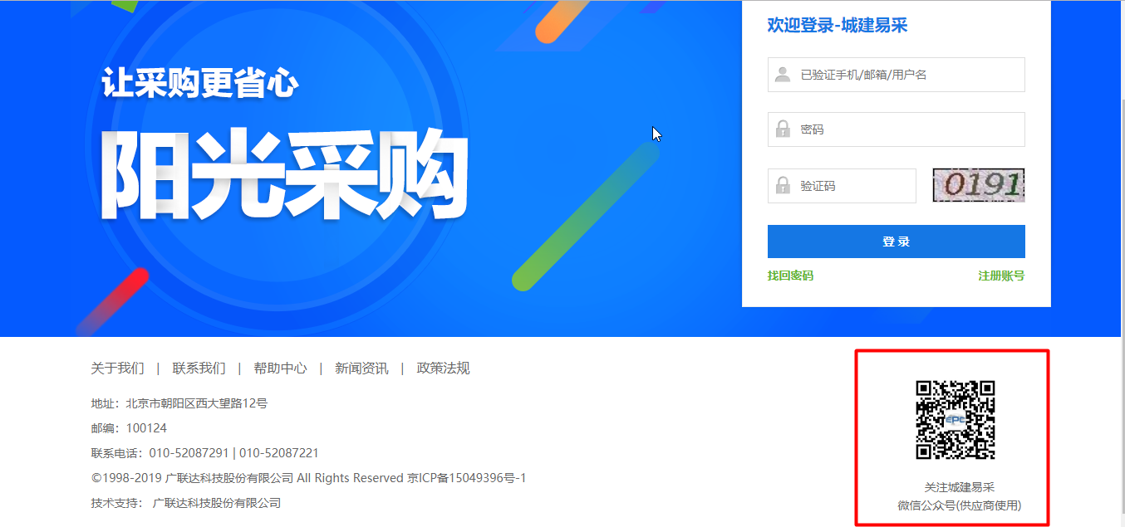

2、消息接收：采购方有招标公告、投标文件等发布后在微信会有消息提醒

